Scénario temtuic : maths schématiser un énoncé de problème
Classe de CE1
Eric BAUMANN école de Girancourt
Objectif : savoir analyser et schématiser un énoncé de problème avec l’outil Activprimary.
Organiser les données schématiques pour les rendre le plus intelligibles possible.

I - Situation de départ : Lire un énoncé de problème et le représenter sur un paperboard.
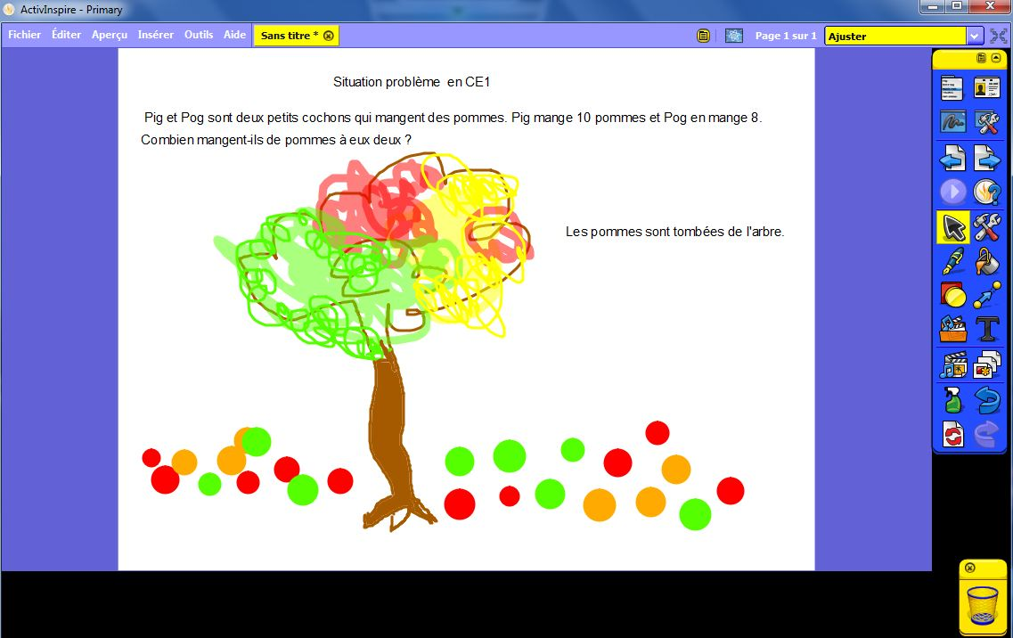
Rappel de l’énoncé : Pig et Pog sont 2 petits cochons qui mangent des pommes. Pig mange 10 pommes, Pog en mange 8. Combien mangent-ils de pommes à eux deux ?
Consigne : chercher comment représenter ce que mangent les cochons. Faites un dessin sur votre ardoise. Mise en commun au TBI manipulation des pommes selon les choix de trois enfants de la classe.
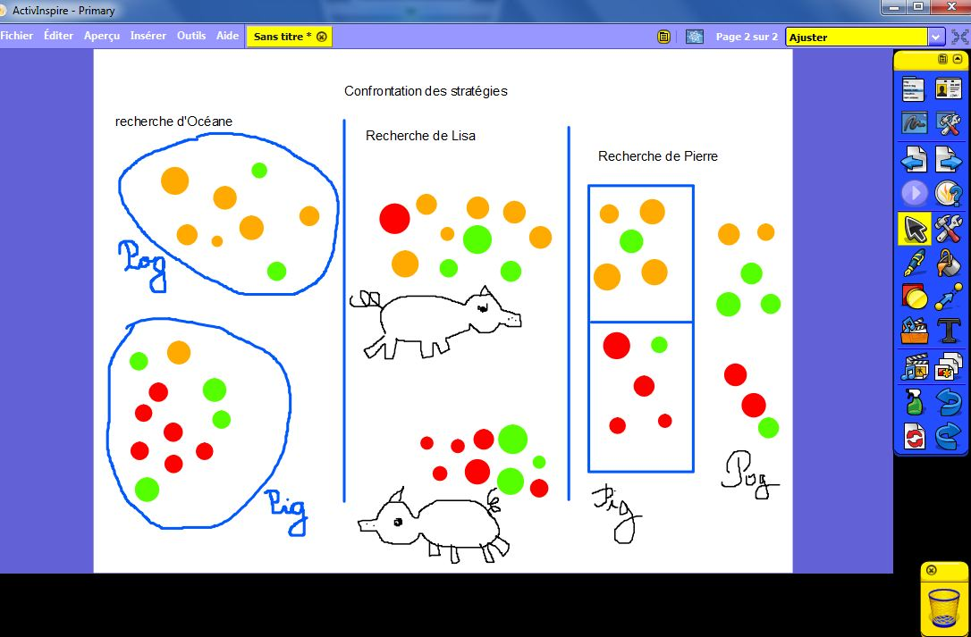

II - Analyse et confrontation des choix dans une discussion (ici résumée)
Océane n’a pas rangé les pommes, elle a fait des groupes mais s’est trompée : elle a mis 11 pommes pour Pog.
Un enfant dans la classe : c’est plus difficile à compter comme ça on peut bouger les pommes les aligner…
Ce qui est bien : c’est qu’elle a entouré (un autre enfant)…

Lisa : elle a dessiné les cochons : pour l’ensemble des enfants c’est bien.
Le maître : est-ce vraiment utile ? Tout le monde sait-il dessiner un cochon ? etc …
L’ensemble de la classe : non finalement ce n’est pas utile c’est un peu comme Océane. On doit re compter les pommes.

Pierre : Tout de suite pour tous. on voit bien les pommes : il y a un groupe de 10 et un groupe de 8 : ça fait 18. On n’a pas besoin de recompter les pommes une à une.
Un enfant dans la classe : c’est utile ça fait gagner du temps. C’est plus clair.

III – Réorganisation des schémas.
Plusieurs modes d’organisation sont proposés : avec des boîtes et des billes (Les enfants utilisaient Picbille l’an passé). Sous forme de dominos comme la solution de Pierre. Mise en forme interactive du paperboard

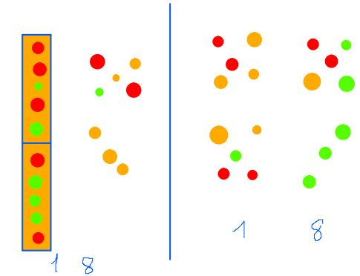
Conclusion et synthèse :
Dans un schéma :
- Les détails sont inutiles et « embrouillent » la compréhension de la situation.
- L’organisation des données selon le système décimal aide à la compréhension et au calcul.
- On n’est pas obligé d’écrire de phrase.

